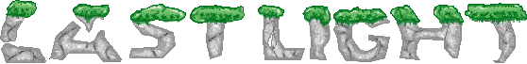
Názov hry: Last Light
Programátor : Jozef Petro
Grafik: Christopher Stupák
Programovací jazyk: C#
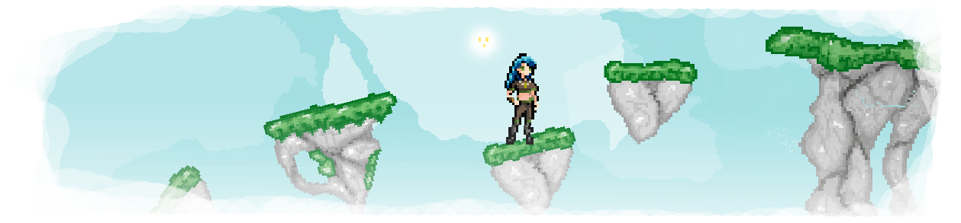
Použité prostredia: Unity , Photoshop CS6, MonoDevelop (compilator),
Popis hry: V hre sa ocitnete vo fantasy svete Zarodia v ktorom sa s hlavnou hrdinkou Nynou a jej companionom (spoločníkom),Lightom ,snažíte zdolať rôzne nástrahy číhajúce na každom rohu.
Hra obsahuje klasické prvky platformových arkád, množstvo hlavolamov (ktoré zapália mozog na dlhú dobu) a množstvom zaujímavých vymožeností využívajúcich skoro všetky (free) prvky Unity enginu.
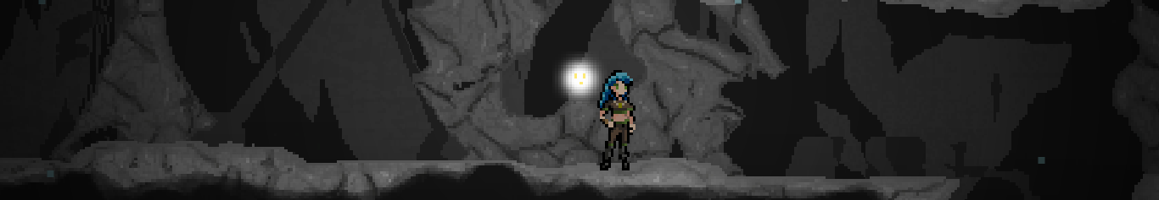
Ovládanie hry:
Pohyb vpred | W
Pohyb vľavo | A
Pohyb vpravo | D
Skok | Medzerník(Space)
Pohyb svetla | kliknutím na svetlo a držaním s ním možno hýbať a posúvať objekty

Obsah hry :
Grafika - Využívali sme štýl pixelartu ale nachádzajú sa tam aj prvky môjho vlastného štýlu (grafického spracovania). Cela hra bola nakreslená vlastnoručne, bez využitia akéhokoľvek assetu.
-Chris
Programovanie - Všetky herné systémy (checkpoint systém, systém nápovedí(hint systém), character controller...) sú vlastnoručne naprogramované a vymyslené. Nevyužívali sme žiadne rozšírenia a scripty z internetu.
-Jozef
Pozn.: Hra je aktuálne ešte len v alfa vývoji (fázy), ktorá aktuálne slúži, zatiaľ, na predstavenie mechaník a herného štýlu a zároveň na získanie sponzorov.
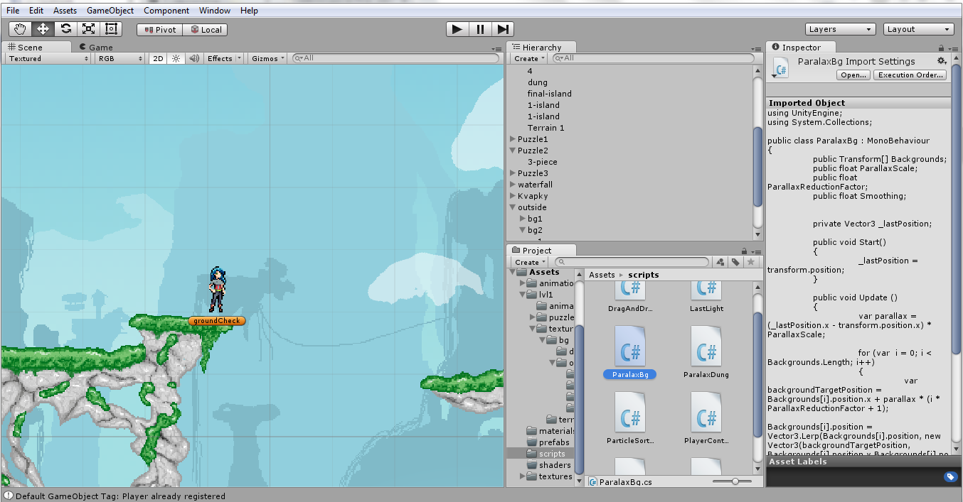
Zábery z hry:
